**СРЕДНЯЯ ГРУППА**

**Тема недели: «Природные изменения. Фрукты».**

**с 28.09.2020 по 02.10.2020 г.**

**Среда 30.09.2020 г.**

**1.Речевая деятельность.** Тема: «Описание фруктов».

**Организационный момент.**

Воспитатель: Добрый день! Веселый час!

Очень рада видеть вас.

Вы друг другу повернитесь, улыбнитесь.

И тихонечко садитесь.

**Отгадывание загадок. Описание фруктов по цвету и форме.**

1.Круглое, румяное

Оно растет на ветке

Любят его взрослые

И маленькие детки (яблоко)

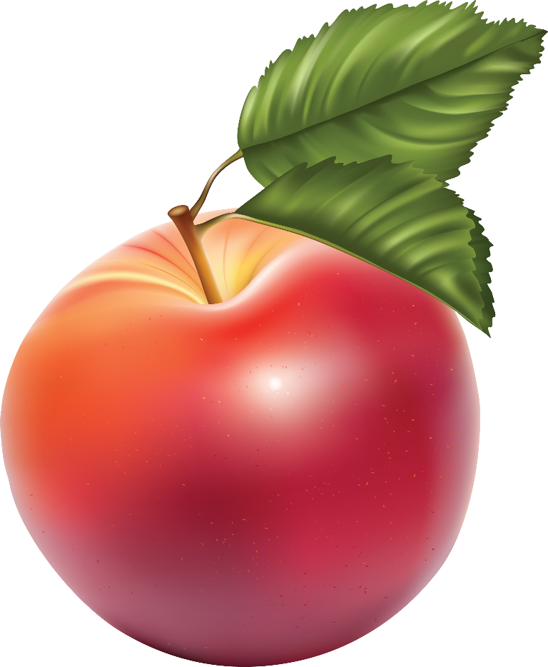

Воспитатель: Что это? Какого цвета яблоко? Какой формы? Какого размера яблоко?

Дети: Яблоко красное, круглой формы. Яблоко большое.

2.С оранжевой кожей,

На мячик похожий,

Но в центре не пусто,

А сочно и вкусно. (Апельсин)

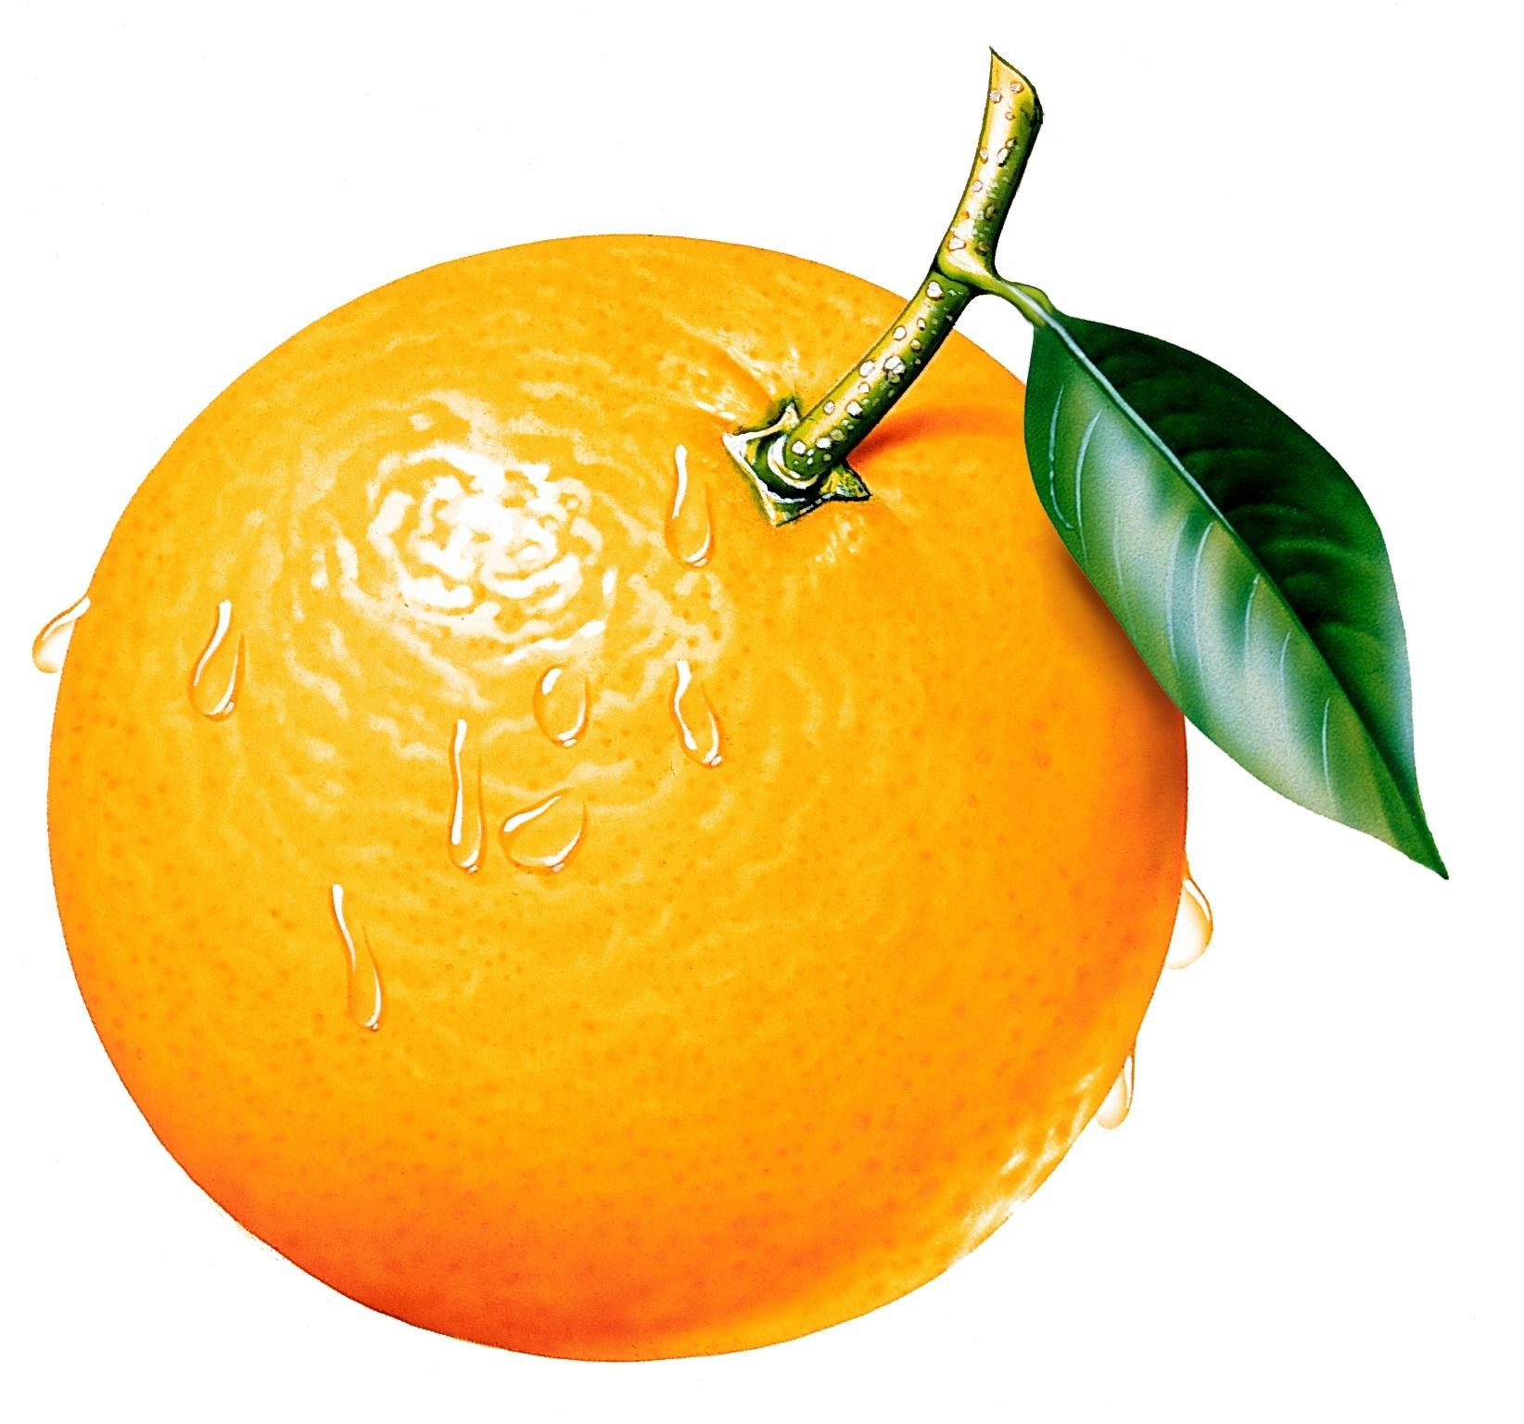

Воспитатель: Что это? Какого цвета апельсин? Какой формы? Какого размера? Как вы думаете, апельсин сладкий или кислый?

Дети: Апельсин оранжевого цвета, круглой формы…

3.Он почти как апельсин,

С толстой кожей, сочный,

Недостаток лишь один –

Кислый очень-очень (лимон)

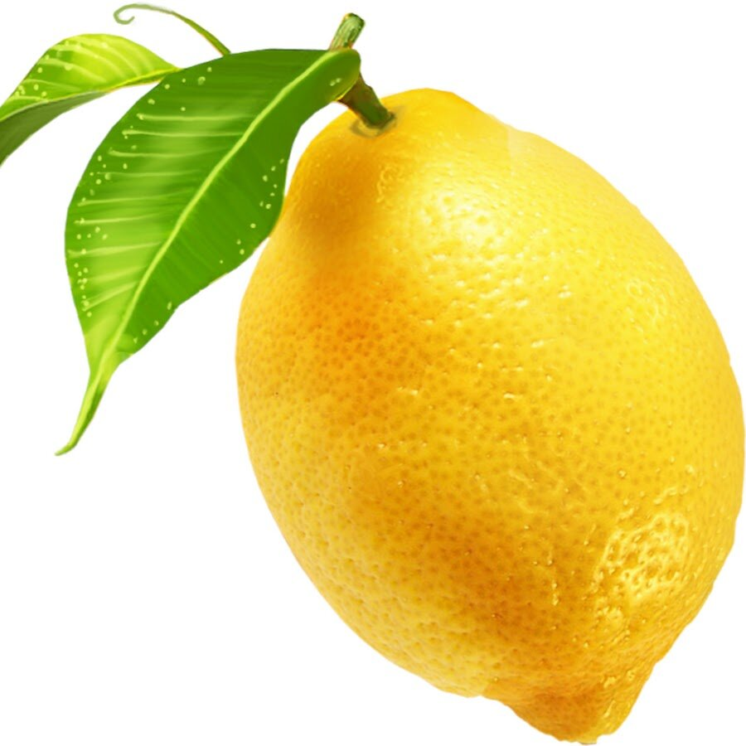

Воспитатель: Что это? Какого цвета лимон? Какой он формы? Какого размера лимон?

Дети: отвечают на вопросы

4.Синий мундир, белая подкладка,

В середине сладко. *(Слива.)*

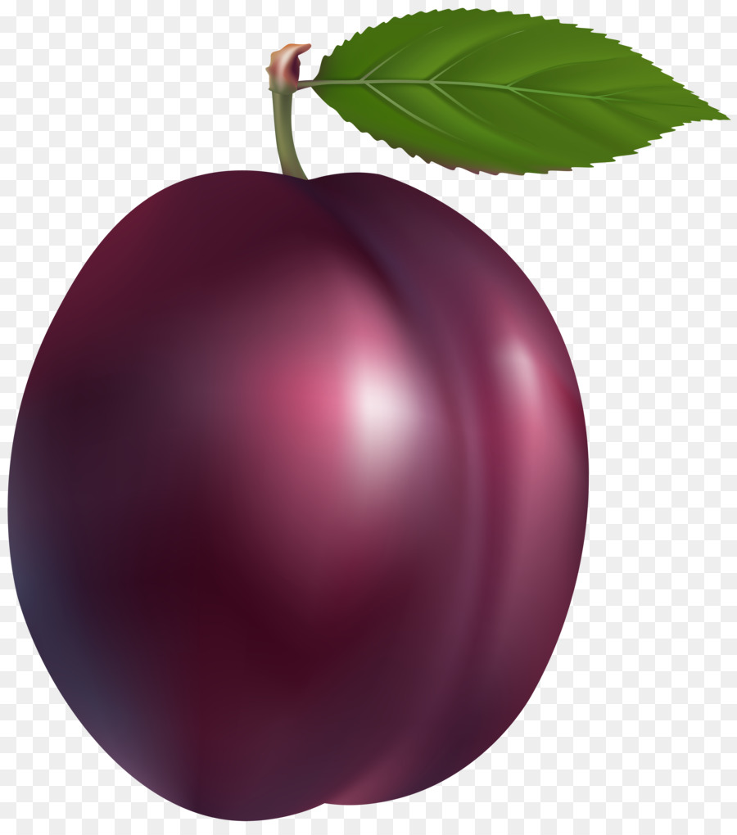

Воспитатель: Что это? Какого цвета слива? Какой формы? Какого размера слива?

Дети: отвечают на вопросы

5.Целый табун лошадей на одной привязи. *(Виноград.)*

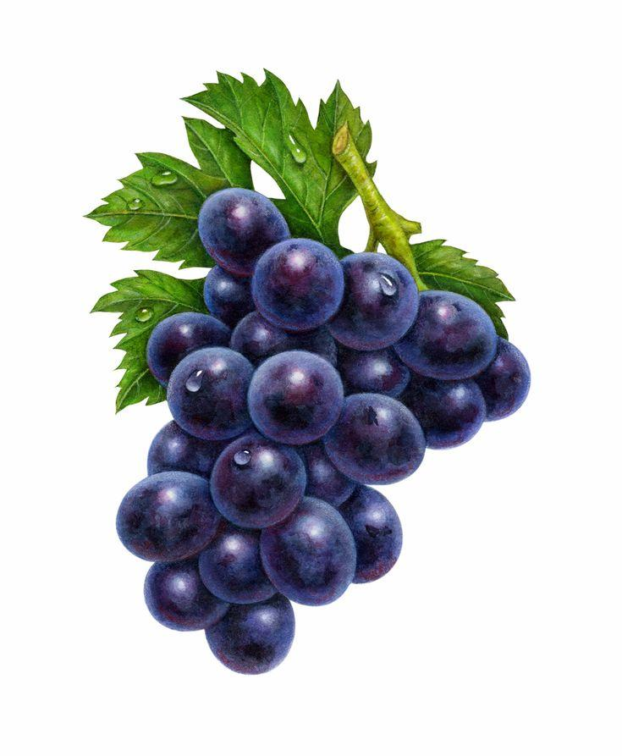

Воспитатель: Что это? Какого цвета бывает виноград? Какой формы? Какого размера виноград?

Дети: отвечают на вопросы

Воспитатель: Сижу на дереве, кругла как шар,

Красна, как кровь, сладка, как мед.  *(Вишня.)*

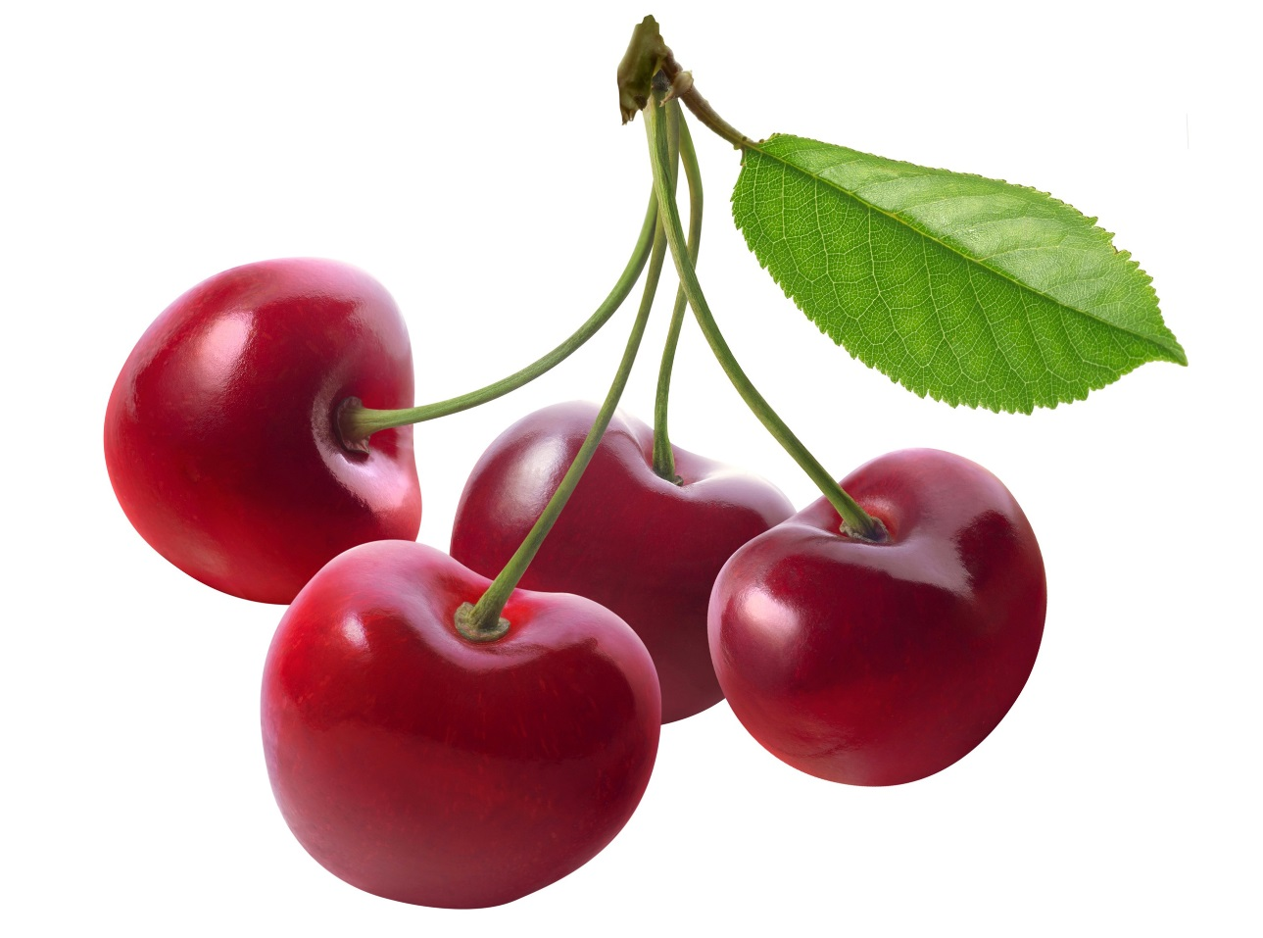

Воспитатель: Что это? Какого цвета бывает вишня? Какой формы? Какого размера вишня?

Дети: Вишня красного цвета, круглой формы. Вишня маленького размера.

Воспитатель: Молодцы, ребята. Все загадки отгадали.

Воспитатель: Ребята, как одним словом назвать яблоко, апельсин, лимон? Что это? Дети: фрукты.

Воспитатель: Ребята, где растут фрукты?

Дети: на деревьях

Воспитатель: Как называются деревья, на которых растут фрукты?

Дети: фруктовые

Воспитатель: Где растут фруктовые деревья?

Дети: в саду.

Воспитатель: Как называется сад, в котором растет много фруктовых деревьев?

Дети: фруктовый сад

Воспитатель: Молодцы! Ежик и Лисенок тоже вами довольны.

**Физкультминутка «Садовник»**

Воспитатель: Давайте немного отдохнём. Выходите из-за столов, проходите ко мне. Вставайте в круг. А Ежика и Лисенка мы посадим в центре круга.

Дети: Выходят на ковёр к воспитателю, встают в круг.

«Мы вчера в саду гуляли,                              Идут по кругу, взявшись за руки.

Мы смородину сажали, Изображают, как выкапывают яму и сажают в неё куст.

Яблоню белили мы известью, белилами.      Движение правой рукой вверх-вниз.

Починили мы забор.                                        Имитируют удары молотком.

Завели мы разговор:                                        Стоят лицом в круг

- Ты скажи, садовник наш,

Что ты нам в награду дашь?                       На каждое название загибают один палец.

Дам в награду слив лиловых, груш медовых,

Самых крупных спелых яблок,                  Протягивают руки вперёд.

Вишен целый килограмм,

Вот что вам в награду дам.

Вишен целый килограмм,

Вот что вам в награду дам.

**Игра «Какая (-ое, -ой)? Какие?».**

Воспитатель: А сейчас мы с вами присядем на палас Ежик и Лисенок будут вам катать мяч и называть цвет и предмет в единственном числе*,*например желтая груша, а вы должны сказать как будет во множественном числе – желтые груши.

Воспитатель от имени Ежика и Лисенка: оранжевый апельсин

Ребенок: оранжевые апельсины

**Раскрашивание.**

Воспитатель: раздает каждому ребенку лист бумаги, на котором изображены овалы и круги.

Дети: по инструкции воспитателя раскрашивают фигуры, затем определяют, на что стала похожа раскрашенная фигура.

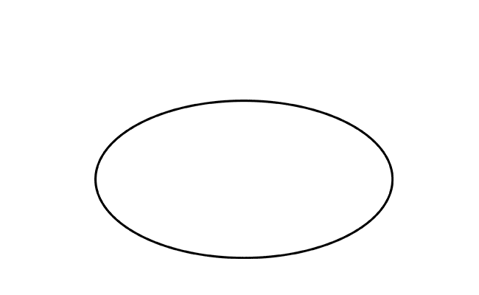



Инструкция: раскрасьте фигуру в первом правом нижнем углу зеленым цветом *(яблоко)*; в левом верхнем углу – желтым *(лимон)*, в середине – оранжевым *(апельсин).*

**Игра «Угощения».**

Воспитатель: Ребята, зачем люди выращивают столько много фруктов. Ведь если их не есть все сразу, они что сделают?

Дети: испортятся, станут не вкусными

Воспитатель: Давайте расскажем, как можно хранить фрукты.

Дети: варить, сушить, замораживать

Воспитатель: А что можно готовить из фруктов?

Дети: варенье, компот, сок, повидло

Воспитатель: Я – ведущая, даю вам фрукт и спрашиваю: «Сок из апельсина какой?»

Ребенок: апельсиновый

Воспитатель: «Сок из персика какой?»

Ребенок: персиковый

Воспитатель: «Сок из яблока какой?»

Ребенок: яблочный

Воспитатель: «Сок из груши какой?», «Сок из банана какой?», «Сок из лимона какой?» (надо поиграть с каждым ребенком).

**Сравнение изображений.**

Воспитатель: демонстрирует на доске картинку

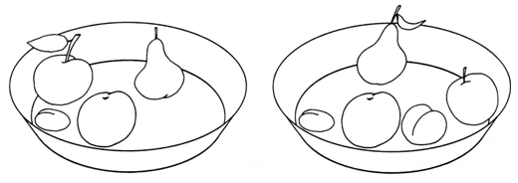

Дети сравнивают две картинки, находят и называют отличия. **Игра «Забывчивый покупатель».**

Выбирается «продавец» и «покупатель». На столе разложены муляжи или картинки с изображением фруктов. «Покупатель» говорит, что он забыл название предмета, который хочет купить. «Продавец» просит описать предмет: цвет, форму, вкус, какой он на ощупь, какой внутри. По описанию «продавец» отгадывает фрукт, который хочет купить «покупатель».

**2.Изобразительная деятельность.** Лепка фруктов.

**Материал:**

-картон с изображением на нем фруктов

-набор пластилина;

-доска для лепки;

-влажная салфетка для рук;

-корзина, письмо, муляжи фруктов;

-дерево из картона.

**Ход занятия:**

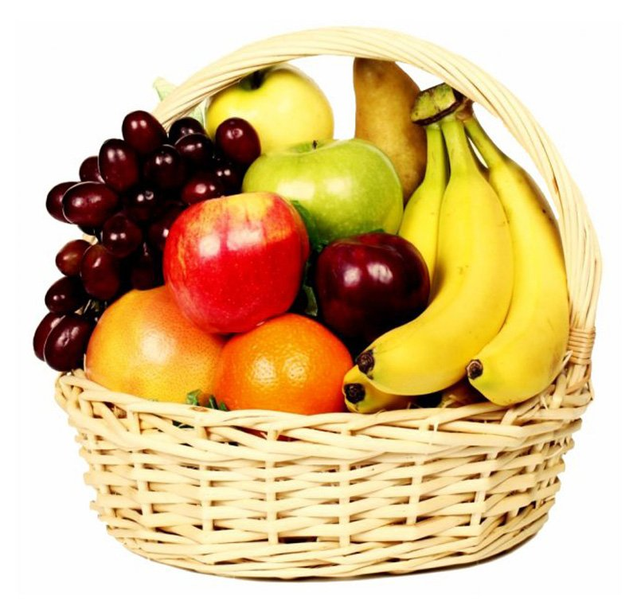

-Ребята, что это? (корзина)

-Кто же ее прислал, прочитаем письмо?

*Педагог открывает письмо, достает картинку с ежиком, читает стихотворение:*

Вам прислал подарок я,

Угощайтесь же, друзья!

Витамины здесь живут,

Вам здоровье принесут.

Вы загадки отгадайте

И корзину открывайте!

*Педагог читает загадки, дети по очереди отгадывают*

Яркий, сладкий, налитой,

Весь в обложке золотой!

Не с конфетной фабрики,

Из далекой Африки.

*(Апельсин)*

Сочная, зеленая,

На лампочку похожа.

Любят ее взрослые

И ребята тоже.

*(Груша)*

Полумесяц золотой,

Будто медом налитой.

Он душистый, мягкий, сладкий,

А на ощупь-очень гладкий.

*(банан)*

Апельсину он братишка,

Но поменьше, фрукт –малышка.

Тоже делится на дольки,

Но они поменьше только.

*(мандарин)*

Фрукт на свете всем известный,

Хоть и кислый, но полезный.

Ты его нарежь – и в чай,

Как зовется? Отвечай!

*(лимон)*

Красное, румяное,

Я расту на ветке.

Любят меня взрослые

И маленькие детки.

*(яблоко)*

-Молодцы, все загадки отгадали. А теперь садитесь за столы.

II Основная часть.

1. **Беседа о фруктах.**

-Как одним словом их можно назвать? (Фрукты)

-Где растут фрукты? (В саду, на деревьях)

-Вы любите фрукты? Почему их надо кушать? (Ответы детей)

-Фрукты помогают нам стать сильнее, здоровее, красивее. Они укрепляют иммунную систему, преграждают путь многим заболеваниям. Фрукты содержат много витаминов, минеральных веществ и микроэлементов, что необходимо для нормальной работы нашего организма.

-Рассмотрите свой фрукт и опишите его по форме, величине, цвету. (вариант ответа. Апельсин – круглый, небольшой, оранжевый, сладкий)

- А теперь давайте встанем и немного отдохнем.

**Физкультминутка «Вот яблоко»**

Вот так яблоко! (Встать)

Оно- (Руки в стороны)

Соку сладкого полно.  *(Руки на пояс)*

Руку протяните,  *(Протянуть руки вперед)*

Яблоко сорвите*. (Руки вверх)*

Стал ветер веточку качать,  *(покачать вверху руками)*

Трудно яблоко достать.  *(потянуться)*

Подпрыгну, руку протяну  *(подпрыгнуть)*

И быстро яблоко сорву!  *(Хлопок в ладоши над головой)*

Вот так яблоко!  *(встать)*

Оно   *(Руки в стороны)*

Соку сладкого полно.  *(Руки на пояс)*

1. **Практическая часть.**

-Я предлагаю слепить сочные, сладкие, а самое главное, полезные для здоровья фрукты не обычным способом, а в технике «пластилинография».

*Дети и педагог проговаривают алгоритм действий и приемы работы с пластилином в данной технике. Вспоминают об использовании влажной салфетки. Дети выбирают цвет пластилина и приступают к работе. Педагог следит за работой детей. Помогает советом.*

Чтобы фрукт смотрелся объемнее, можно добавить другой цвет. Для придания выразительности фрукту можно его контур выложить тонкими колбасками или маленькими шариками. Не забудьте сделать черенки и листики.

**3.** **Итог занятия.**

-Что мы сегодня лепили?

-Зачем надо есть фрукты?

-Ребята, повесим фрукты на наше волшебное дерево. Но прежде чем повесить, поиграем.

**Игра «Большой-маленький»**

*Дети по очереди вешают свой фрукт на дерево и называют его, используя умненьшительно ласкательную форму.*

*-*Как теперь называется наше дерево? (фруктовое)